DODATKOWE RUNY
W przypadku wszystkich poniższych run gradacja kolorów nie jest wskazana, ale można ją znaleźć w innych źródłach. Tyle, że tę kwestię trzeba jeszcze rozwiązać, bo inaczej będzie tak, jak w filmie Kin-Dza-Dza: „Społeczeństwo, w którym nie ma różnicowania kolorów spodni, jest pozbawione sensu. jak ustalić, kto przed kim stoi, ile razy powinienem usiąść?” - „No cóż, to tylko na oko” - „Dzikusy!” Teraz porównaj spodnie i osłony dżiwy, a wszystko stanie się znacznie ciekawsze.
Kontynuujmy.
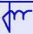- ГА . ​Ruch, poruszanie się.
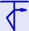- ГОА . Przemieszczenie w przestrzeni i czasie z jednego punktu do drugiego.
- РА . Promieniowanie, blask, termoplazma, oprawa. Poruszający się i lśniący.
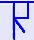- РАСЪ .​ Rodzina Asowa.
- РОСТОК . przyszły ksiądz.
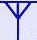- МАН . Połączenie trzech w jeden, czwarty. Man-T-Ra jest trójjedyną afirmacją światła Ra.
Sha-Man to człowiek kontrolujący przestrzeń.
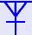- МАНН. Man-Ni jest niedziałaniem Umysłu. Osoba znająca Świat Navi - wykonuje praktyki duchowe (Joga) nierobienia Umysłu - medytację, wyłączenie wewnętrznego dialogu, osiąga wewnętrzną ciszę. Jednocześnie energia kierowana jest do innych czakr i otwierają się przed nim znaczące możliwości, na przykład otwarcie czakry Chelo (trzeciego oka) na widzenie istoty rzeczy.
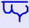- ВЕЙ . Ciągły przepływ wiatru, stale zmieniający kierunek. 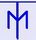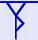- mrówka , żywa forma, która ma swoje własne siedlisko, własną miarę.
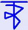- КОП .​ Stały ruch, zgodnie z kanonami, w określonej kolejności, wpływający na wszystkie istniejące formy życia, organizując (zmieniając) ich formę istnienia i działania. 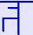- policjant , prawo policyjne.
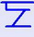- ДУ . Dwoistość czegoś, rozwidlenie, załamanie, rozkład.
Du-Sha to jedność dwóch płaszczyzn przestrzennych (Shi), uosobionych w aspektach: Ha – męskim i T-Ha – żeńskim .
- ДАУ . Ciągły ruch od góry do dołu. Dół jest istotą poniżającą. Setdown - usiądź po angielsku.
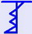- АСП. .​ Siła życiowa, unosząca się w górę, poruszająca się od dołu do góry, spiralna, w całym jej pięknie i różnorodności. Aspid to osoba, która potrafi lewitować. - niezgoda , prawda Rasy powstaje razem, ale każdy na swój sposób.
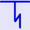- СИГ . Natychmiastowy ruch w przestrzeni - skakanie. Runa zwycięstwa nad wrogami.
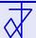- АМ. . Potężna, stała siła, która konserwuje, konserwuje, chroni. - Kupidyn , siła chroniąca terytorium. - amba , Bóg żyjący na ziemi, potomek Bogów niebieskich - opiekun Boga.
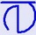- ТИС . Czas jest stały i niezmiennie manifestuje różne formy światopoglądu. W formach mowy ma formę pytającą w celu uzyskania odpowiedzi. Należy do ruchu czasu, który objawia się w dowolnej przestrzeni i czasie. 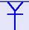- nutis , co mi powiesz, czekam.
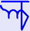- ДАРЪ. Otrzymywanie promieniowania o różnej postaci, pochłanianie go lub ucieleśnianie w sobie, zarówno w formie daru od Bogów – talentów, jak i w formie napromieniania – opalania, prześwietlenia rentgenowskiego; oznacza strumienie widmowe o różnych (szerokich) zakresach. Dara, D'Aryjczycy.
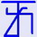- ХАРЪ . Czyste, lekkie i przejrzyste promieniowanie energii; oznacza strumienie widmowe w zakresie zielonym. Khara, H'Aryjczycy.
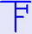- Земля (а, о, у, е, ы). Hierarchia ciał niebieskich we wszechświecie.
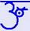- ОМ . Energia kreatywności, tworzenia i rozwoju, która coś wypełnia.

RUNY KIERUNKOWE
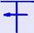- ИЗ . 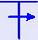- В (Арье). 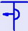- ОТ . 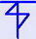- С . 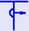 ЗА 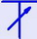 НА 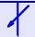 ПОД
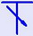- АВАН (blisko z przodu) . 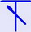- ОТВЕРТ (po chwili) .

RUNY CZASU
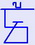- ДЕНЬ . W koncepcji Dnia - Współudział w czasie Radość Co? Czas leci jak kaczki, a ty nawet tego nie zauważysz.
- ДЕНЬ. Jako miara pomiaru: godziny, części, ułamki, momenty, mrugnięcia, sieja.
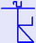- ДЕНЬ . Podobnie jak godziny dzienne.
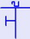- НАТ NAT . Czas świetlny.
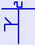- УТРА PORANEK . Zabłyśnij przed świtem.
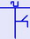- ВЕЧЕР WIECZÓR . Kiedy zaczyna się ściemniać, światło dzienne ulega zmianie. Zebraliśmy się w Veche.
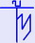- СОРОКОВ CZTERDZIEŚCI . Okres czasu. równe 40 dni. 640 lat
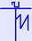- СВЯЩЕННЫЙ СОРОКОВ ŚWIĘTA CZTERDZIESTA . Okres czasu. równa się 41 dniom. 656 lat
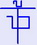- ГОДИНА GODINA . Okres czasu. która teraz nazywa się godziną.
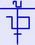- ЧАСТЬ CZĘŚĆ . Okres czasu. co teraz nazywa się minutą. 1/16 godziny.
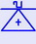- ДОЛЯ UDZIAŁ . Okres czasu. który obecnie nazywa się drugim. 1/144 części części.
 МГНОВЕНИЕ- CHWILA . Okres czasu. co obecnie nazywa się mikrosekundą. 1/72 chwili uderzenia.
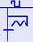- МИГ MIG . Okres czasu. co obecnie nazywa się mikrosekundą. 1/760 chwili chwili
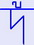- СИГ SIG . Okres czasu. który obecnie nie ma odpowiednika. 1/160 miga.
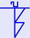- ТАМ, ВНЕ TAM, NA ZEWNĄTRZ . Czas, jako czwarty wymiar, jest wyższy od braku czasu jako takiego (poza naszym czasem).
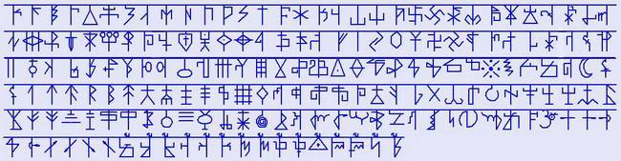

OBRAZY PODAJĄCE TABLICY
- исть prawda z głębin nieba. - иство, prawda z głębin niebiańskiego oceanu.
- вость, vost , w głębinach nieba. 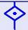- поз, poza , pod ziemią.
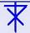- стар stary , syn Tarkha, jednego z Bogów Ziemi, obdarzony niebiańską mądrością. Z czasem stanie się gwiazdą. 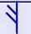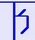- старец starzec , który zasiał ziarno mądrości.
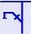- навьи navyi , dusze zmarłych Przodków; naprawdę istnieją w następnym świecie bogów.
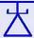- джин dżin , duch należący do świata Navi, inna forma życia.
- дий Zrób to sam , panie.
- дид uczynił ten, który całym sercem niesie dobro; ojciec ojca, дед dziadek - zmarły dziadek.
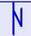- джинна dżin , znalezienie duszy, bliskiej lub pokrewnej duszy. Żona.
- джить żyć , uduchowienie. 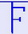- джифа Jifa , bezduszny. - джим Jim , zastanów się.
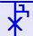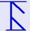- джикхад dżihad , walka w obronie bliźnich w słusznej sprawie (krwawa waśń).
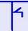- кама kama , dobre samopoczucie miar połączenia, Harmonii, Miłości.
- кхамар khamar , zjednoczony miarą (który żyje obok świata żywego i czerpie energię z tego świata).
- кхан chan , ulubieniec bogów.
- кара kara , całe światło zebrane w jedną miarę życia (kara ciemności).
- рассуди друид миром; osądzaj Druida ze spokojem ; razem tworzycie, żyjecie w zgodzie, razem, w harmonii, zgodnie z prawem pozostawionym przez niebiańskich Bogów.
- свага swaga , ruch niebiański, niebiańska ścieżka, kosmiczna ścieżka.
-сварга svarga , ruch Rasy - (konstelacja i ludzie) po niebie.
- урга urga , terytorium, na którym odbywa się ruch. 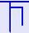 - пурга zamieć , ruch w jednym kierunku.
- нога noga , chęć ruchu.
-нара Nara , promieniowanie ze świata Navi, ciemność, nieziemskie światło, zagłębianie się w inną przestrzeń (dziurę).
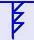-права prawa , ścieżka światła wiedzy określona przez pewnego rodzaju ramy. - правда Prawda .
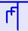- дуал dualny , podział całości na zbiór. радуга tęcza , promieniowanie światła podzielone i poruszające się. - дура głupiec , który rozproszył światło. -ведун czarnoksiężnik , mądrość poszerzająca świat Navi. Mądry człowiek rozprasza mroki świata Navi, badając go, porządkując.
-вера wiara , jasna mądrość, która niesie oświecenie.
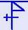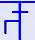-ДААРИЯ DAARIA , miejsce pierwszego życia ludzkości według Wed, która stopa przybyła na ziemię z kosmosu. да'арийцы- Da'Aryjczycy.
-ХА'АРИЯ HA'ARIA . -ТУЛЕ THULE . -Х'АРА H'ARA . -РАИRAI .​
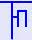-како люди мыслится. jak ludzie myślą .
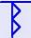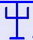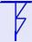- егда узриша дух стае gdy ujrzycie ducha trzody
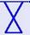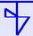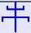 - во вели ны мир Божий pokój Boży jest wielki
 - копа рицим славу дэям naśladujemy chwałę dni
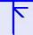 -тако бысть, тако еси niech tak będzie, tak będzie
тако буди ом- tak będzie om
Kiedy ujrzycie ducha stojącego, prowadzącego nas ze sobą w świat Boże, zgodnie z prawem mówimy - chwała twórcom (dni). Niech tak będzie, niech tak będzie, niech tak będzie.

PISANIE NUMERÓW
- 145 , - 144 , jedno koło. - 288 , dwa koła. - 432 , trzy koła.
- 576 , 5 sot + 7 na 10 + 6.

PRZYKŁADY TEKSTÓW RUNICZNYCH
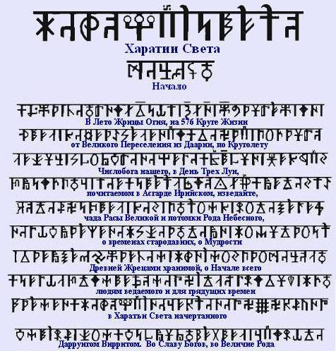
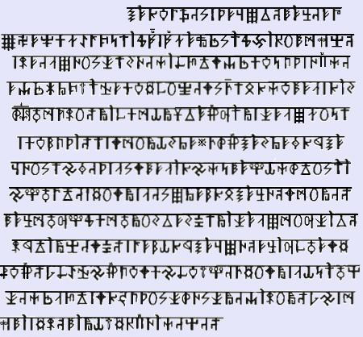
...Dawno, dawno temu, czyli właśnie teraz, kiedy jeszcze nie istniało tamte czasy, nie istniało zarówno Naszych Światów, jak i Rzeczywistości,
postrzeganych przez nas jako ludzi, kiedy wielki Ra- M-Ha nie był wcielony.
Zamanifestował w nowej rzeczywistości postrzeganie nowej nieograniczonej nieskończoności i
został oświetlony Wielkim Światłem Radości. I wtedy w Nowej Rzeczywistości pojawiła się Nieskończona Nowa Wieczność
, narodziła się i pojawiła się jej nieskończona liczba przejawów.
Tak to wyglądało, że my ludzie postrzegamy przestrzenie światów Reveal i Navi oraz Rule...
i jeśli po obrazach, to już przy pierwszym czytaniu:
...Pewna objętość ograniczonej przestrzeni manifestuje się i jest chroniona przez siłę ochronną. Wypowiadając prawdziwą prawdę, życiodajna zasada kobieca, poprzez materializację idei, obejmujących całość energii duchowych zebranych na zasadzie harmonii i jedności, objawiła się w teraźniejszości, tworząc granice i granice oddzielające nasze i nasze. jasne światy Przodków. Bóg, zamanifestowany i narodzony na Ziemi, znając mądrość przodków z 3 światów, wypowiedział głośno Wiedzę, która jednoczyła wszystko, co objawia się w teraźniejszości, mocno łącząc Naturę i Matrycę Wszechświata z ogniem energii życiowej emitowanym przez Szczurów i Przodków w naszą egzystencję na Ziemi, natychmiast ustanawiając nierozerwalne połączenie pomiędzy tym, co ziemskie i niebiańskie. Wypełnił przestrzenie czasami przejawionymi w teraźniejszości z jasnych światów Slavi za pomocą energii kreatywności, jednego z przejawów życiodajnego światła Inglii - zasady twórczej. Boskim słowem wypełnił przestrzenie i ożywił dusze z Navi, wlewając energię Stwórcy w starszych Rodziny, którzy znają mądrość światów Navi, którzy poczuli przypływ emocji. Energia ewolucji i inwolucji Asów i Rodów objawiła się w wielu formach istnienia życia w Naturze, podzielonego na części z nadzieją na najlepsze, przewidywaniem sposobów penetracji i kontaktu 3 światów, zatwierdzonych przez mądrość Kin, z nadzieją późniejszego zjednoczenia ludzi, po ich ewolucyjnych zmianach i ewentualnych wypaczeniach, w celu zrozumienia Kanonów Wszechświata, ich przebudzenia, odrodzenia i dążenia do Światła. Świat Objawiony, Wszechświat i energie w harmonii i jedności natychmiast podążą ścieżką Rodziny, łącząc egzystencję ziemską z niebiańską w Wierze w Prawdę przekazaną przez Rodzinę i Wszechświat Asom, manifestując energię życiową w Trójcy i patronat Ziemskiej Rodziny, promieniujący Mocą i Siłą zatwierdzoną z góry, Pobiegną do świata Reguł, do krain Przodków, Szczurowa i Przodków, przekazując i wymieniając wiedzę słowami, jednocząc energie duchowe, chroniąc je Wiarą dojdą do superprawdy, pojemnika Mądrości, do Pierwotnej Niepoznawalnej Istoty. Patronem Klanu świata jest Navi, Przodek, czczony jako Bóg, Klan jest źródłem bytu, Ziemskie życie, w sojuszu z Navyą, jednocząc dwie zasady ziemskiego życia, pokieruje jasnymi czynami ludzkość do Źródła czystego światła w niebie, ustanowionego z góry przez niezniszczalne połączenie ziemi i nieba. Trójca form istnienia stworzona przez naszych Przodków natychmiast połączy się pod ochroną i patronatem Bogów. Droga wspólnego rozwoju od początków istnienia mocno zjednoczyła świat Reveal i świat Navi, prowadząc życie ziemskie do zjednoczenia dwóch zasad w pierwotnej mądrości manifestowanej przez światło Gwiazd i zjednoczonej przez źródło niebiańska Rodzina. Wiedza Objawiona i patronka Rodziny, urodzonej na Ziemi, zjednoczyła niebiańskie pałace w nadziei, że słowem utwierdzi życie rodzącego się światła Inglii na Ziemi. Ziemskie światło, które ma swoją miarę przemieszczenia, na podstawie duchowej jedności i różnorodności form, przekazało światu mądrość wiedzy o istniejącej różnorodności form bytu, zatwierdzoną z góry, tworząc unię pierwotny ogień wszechświata z triglavem 3 Światów.Dwoistość zasad ziemskiej Rodziny jest boskim aktem pochodzącym od Przodków, którzy w ten sposób zatwierdzili przepływy pierwotnego ognia wszechświata. Ojcowie patroni dali te zasady życia, przechodząc od Reguły do ​​Rzeczywistości, jako odrębne formy życia, jako zbiór wielu przejawów o określonej mierze, podzielonych przez Bogów i stworzonych przez siły wyższe, po wchłonięciu mocy nieba, zamanifestowanej poprzez jasnowidzenie i przewidywanie. Nadzieja Aesirów żyjących w Reveal na źródło bytu i mądrość daną z góry, na jasnowidzenie, ochronę nieba i triglav, wiedzę zebraną w Navi przez naszych ojców w ich jasnych czynach, objawia się w wielu rodzajach i utwierdzony w życiu ziemskim jako zespół energii duchowych skierowanych na zrozumienie kanonów wszechświata. Trójca różnorodności przejawionej egzystencji podzieliła Nav na 3 światy, połączone ze sobą unią jasnych czynów Asów na Ziemi. Rod zmieniał stan śpiących dusz, budząc światło i dzieląc je na różne formy Świata Jasnego. Zasiał ziarno źródła bytu w teraźniejszości, które ukazało dwoistość bytu, zasiał wiarę Asów w nieustanną opiekę Bogów w Reveal, poznając zbiór kanonów czystości Rodziny i krwi (prawa RITA), chroniły źródło Rodziny różnymi ziemskimi elementami, które przywracały równowagę w naturze. Przed nastaniem naszych czasów czyste, niezniekształcone światło wskazywało sposób ochrony życia rodzącego się światła, tworząc trójgłowy 3 światów. Ścieżka Rodziny w Rzeczywistości jest formą połączenia pomiędzy wieloma dualnymi formami istnienia, zatwierdzonymi z góry, zjednoczonymi różnorodną energią tworzenia i zniekształcenia boskiej zasady, łącząc Rzeczywistość poprzez zjednoczenie z uniwersalnym umysłem światów Reguły i Chwała słowem trójświatła Ra, w nadziei podzielenia się wiedzą o życiu ziemskim z całym wszechświatem światów Rzeczywistości, Navi i Reguły...tworząc triglav 3 światów. Ścieżka Rodziny w Rzeczywistości jest formą połączenia pomiędzy wieloma dualnymi formami istnienia, zatwierdzonymi z góry, zjednoczonymi różnorodną energią tworzenia i zniekształcenia boskiej zasady, łącząc Rzeczywistość poprzez zjednoczenie z uniwersalnym umysłem światów Reguły i Chwała słowem trójświatła Ra, w nadziei podzielenia się wiedzą o życiu ziemskim z całym wszechświatem światów Rzeczywistości, Navi i Reguły...tworząc triglav 3 światów. Ścieżka Rodziny w Rzeczywistości jest formą połączenia pomiędzy wieloma dualnymi formami istnienia, zatwierdzonymi z góry, zjednoczonymi różnorodną energią tworzenia i zniekształcenia boskiej zasady, łącząc Rzeczywistość poprzez zjednoczenie z uniwersalnym umysłem światów Reguły i Chwała słowem trójświatła Ra, w nadziei podzielenia się wiedzą o życiu ziemskim z całym wszechświatem światów Rzeczywistości, Navi i Reguły...itp.
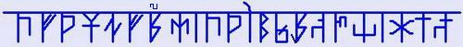
Perun, Vnemi, wzywam Ty
i jeśli za pomocą obrazów okazuje się coś takiego:
rozwój ruchu jest naszym wspólnym pragnieniem, istnieją uniwersalne struktury poza naszą przestrzenią i czasem, kierujące energie duchowe na naszą ścieżkę wspólnego poznania superprawda (absolut), tworząca światłem przestrzeni i wymiarów, na ziemi, która nas prowadzi, czas ma miarę przemieszczenia (zniekształcenia). Nasi przodkowie, którzy kiedyś żyli na 3 Ziemiach (Midgard, Oreius, Deya), wykazali trwałego Ducha pochodzącego z początków istnienia

